**Agentes na Elaboração de um Jogo de Truco**

Marcos Rufino de Camargo, Jessé Rafael das Neves, Samuel Felício Adriano1

1Universidade do Estado de Santa Catarina (UDESC)

{marcos.camargo, jesse.rafael, samuel.felicio}@edu.udesc.br

**Resumo**

O uso de agentes no campo de desenvolvimento de jogos está cada vez maior. As características presentes nos agentes podem auxiliar no desenvolvimento de jogos mais realistas e inteligentes. Deste modo, o presente trabalho pretende desenvolver agentes com um comportamento semelhante a um jogador humano no com o objetivo de competir entre os agentes inteligentes através de um jogo de truco gaudério. A competição será realizada em melhor de três e a estratégia de cada agente será analisada.

**Palavras-chave:** Agentes. CArtAgO. Jason. Truco.

***Abstract***

*The use of agents in the field of game development is increasing. The characteristics present in the agents can help in the development of games more realistic and more intelligent. In this way, the present work intends to develop agents with a behavior similar to a human player in order to compete among intelligent agents through a game of truco gaudério. The competition will be held at best of three and the strategy of each agent will be analyzed*

***Keywords:*** *Agents. CArtAgO. Jason. Truco.*

1. **Introdução**

O paradigma baseado em agentes vem sendo cada vez mais utilizados nas mais diversas áreas, principalmente no desenvolvimento de jogos inteligentes. Os jogos apresentam um cenário que permite a aplicação de diversos conceitos da Inteligência Artificial (IA).

Este trabalho tem como objetivo desenvolver um jogo de truco gaudério, com agentes inteligentes para realização de uma competição. O desenvolvimento do jogo ocorreu no contexto de uma disciplina de graduação e a competição se deu por agentes desenvolvidos pelos estudantes. Para isso foi selecionada uma plataforma de desenvolvimento de Sistemas Multiagentes, a plataforma JaCaMo.

De modo a desenvolver o melhor agente, com técnicas e estratégias inteligentes para vencer a competição, procura-se aproximar o comportamento dos jogadores com o de um humano. Os agentes desenvolvidos são capazes de interagir entre si e com o ambiente - dando andamento ao jogo - tornando o sistema capaz de tomar decisões em função das regras de truco gaudério.

Este trabalho está estrutura em x seções. Na Introdução é dada um breve contexto e objetivo do trabalho.

1. **JaCaMo**

De acordo com o próprio site do JaCaMo [1], ele é um framework para Programação Multiagente que combina três tecnologias separadas, cada uma delas sendo bem conhecida e desenvolvida por vários anos, de modo que são bastante robustas e totalmente desenvolvidas.

JaCaMo é uma combinação de:

* **Ja**son: Para programação de agentes autônomos;
* **Ca**rtago: Para artefatos de ambiente de programação;
* **Mo**ise: Para programar organizações multi-agentes.
  1. **Jason**

Jason é um intérprete para uma versão estendida do AgentSpeak. Ele implementa a semântica operacional dessa linguagem e fornece uma plataforma para o desenvolvimento de sistemas multiagentes, com muitos recursos personalizáveis pelo usuário.[2]

* 1. **Cartago**

O CArtAgO (Common ARTifact infrastructure for AGents Open environments) é um framework / infra-estrutura de propósito geral que possibilita programar e executar ambientes virtuais - também chamados de ambientes virtuais / aplicativos / software - para sistemas multiagentes.[3]

* 1. **Moise**

Moise é um modelo organizacional para sistemas multi-agente baseado em noções como funções, grupos e missões. Permite que um MAS tenha uma especificação explícita de sua organização. Essa especificação deve ser usada pelos agentes para raciocinar sobre sua organização e por uma plataforma de organização que imponha que os agentes sigam a especificação.[4]

1. **Definição do Problema**

Truco gaudério é um jogo de cartas baseado no truco tradicional. É jogado com o baralho espanhol de 40 cartas (10 de cada naipe - são desconsiderados os 8, 9 e os coringas). Diferencia-se do tradicional pelos pedidos de Envido, Flor e por ter as manilhas já pré-determinadas. O truco gaudério, pode ser disputado por, 2, 3, 4 ou 6 jogadores, sendo sempre 2 times, um jogando contra o outro.

Desconsiderando as manilhas (7 de ouro, 7 de espadas, 1 de paus e 1 de espadas), os naipes das cartas não possuem influência no jogo. A força das cartas é descrita na tabela a seguir:

|  |  |
| --- | --- |
| **Carta (Naipes)** | **Força** |
| 4 (ouros, espadas, copas, paus) | 1 |
| 5 (ouros, espadas, copas, paus) | 2 |
| 6 (ouros, espadas, copas, paus) | 3 |
| 7 (copas, paus) | 4 |
| 10 (ouros, espadas, copas, paus) | 5 |
| 11 (ouros, espadas, copas, paus) | 6 |
| 12 (ouros, espadas, copas, paus) | 7 |
| 1 (ouros, copas) | 8 |
| 2 (ouros, espadas, copas, paus) | 9 |
| 3 (ouros, espadas, copas, paus) | 10 |
| 7 (ouro) | 11 |
| 7 (espadas) | 12 |
| 1 (paus) | 13 |
| 1 (espadas) | 14 |

**Tabela 1.** Força das cartas.

Um jogo de truco gaudério é dividido nos seguintes elementos:

* Partida: Disputa entre jogadores até 12 ou 24 pontos, é composta por até 23 ou 47 mãos;
* Mão: Fração da partida, vale 1 ponto e poderá ter seu valor aumentado através das disputas de Truco e Envido. É disputada em melhor de 3 rodadas;
* Rodada: Fração da mão, em cada rodada os jogadores mostram uma carta. O vencedor recebe um ponto (ou o nº de pontos conforme os pedidos de truco e Envido).

Além das disputas normais de cada mão/rodada, o truco gaudério possui diferentes modos de aumentar os pontos da partida:

* Pontos obtidos na disputa de Truco Gaudério
  + Truco - Disputa para aumentar o valor da “mão” para 2
  + Re-truco - Disputa para aumentar o valor da “mão” para 3
  + Vale 4 - Disputa para aumentar o valor da “mão” para 4
* Pontos obtidos na disputa de Envido
  + Envido - Disputa paralela que ocorre durante a primeira rodada de uma mão para aumentar seu valor em até 2 pontos.
  + Real Envido - Similar ao Envido, mas pode aumentar o valor da mão em até 5 pontos.
  + Falta Envido - Similar ao Envido, mas pode aumentar o valor da mão para a diferença entre o placar final do jogo e os pontos da pessoa que está ganhando.
* Pontos obtidos na disputa de Flor
  + Flor - Tipo especial de Envido em que o jogador deve ter 3 cartas do mesmo naipe. É possível aumentar o valor da mão em 3 pontos.
  + Contra-flor - Pode aumentar o valor da mão em 6 pontos.
  + Contra-flor e o resto - Disputa similar a Contra-flor que pode aumentar o valor da mão para a diferença entre o placar final do jogo e os pontos da pessoa que está ganhando, além dos pontos da Contra-flor.

Cada ponto é conquistado através do método melhor de três, onde, normalmente, o agente deve ao menos vencer duas rodadas. Em cada rodada, os jogadores devem mostrar uma carta, e vence aquele que tem a carta mais forte (conforme **Tabela 1.** Força das cartas).

A qualquer momento um jogador pode pedir truco, quando isso ocorre, o jogador rival analisa o seu jogo e decide se irá aceitar o pedido ou não. O jogador deve pedir flor obrigatoriamente na primeira rodada se tiver 3 cartas do mesmo naipe. Para envido, o jogador pode pedir obrigatoriamente na primeira rodada, de cada mão. O jogo requer do agente habilidades táticas e estratégicas.

* 1. **Convenções Utilizadas**

Para o realização da competição entre os agentes foi considerada a mesa com 2 jogadores (onde o Jogador A disputa com o Jogador B) e o vencedor entre os jogadores seria tirado por melhor de três (o jogador que ganhar duas partidas é o vencedor). Por convenção da turma, para a pontuação de cada rodada foram adotados 12 pontos.

ESCREVER COMO FOI REALIZADO O SORTEIO DOS JOGADORES E SE VAI SER LIGA OU MATAMATA

1. **Ambiente**

De forma geral, o ambiente é o espaço onde os agentes vivem, ou seja, onde percebem e atuam[6]. O ambiente do jogo foi desenvolvido utilizando o CArtAgO, utilizando artefatos. Artefatos são recursos e ferramentas construídos dinamicamente, usados e manipulados por agentes para auxiliar / realizar suas atividades individuais e coletivas [3].

O artefato descreve o comportamento do ambiente que permite que os agentes realizem operações e percepções. Todo o ambiente foi implementado em um único artefato, que seria a mesa de truco. Nela estão os jogadores, cartas, placar do jogo, e os comportamentos de jogar carta, pedidos de truco, envido e flor. Descreve a base do jogo de truco gaudério, respeitando suas leis e regras.

* 1. **Operações**

O ambiente desenvolvido contém uma lista de operações, que utilizadas em conjunto realizam uma partida de truco gaudério. Algumas operações estão disponíveis de acordo com as regras, das quais:

* **entrarNaPartida:** Permite o agente entra na partida de truco. Assim que dois jogadores entram, a partida é iniciada, conforme a figura 1.
* **jogarCarta:** Permite o agente jogar uma carta na mesa. Os dois agentes devem jogar uma carta cada para que seja completada a disputa de uma rodada.
* **truco:** Permite o agente pedir truco. Truco é o pedido de "aumento de aposta". A rodada que inicialmente vale 1 ponto passa a valer 2. Conforme o andamento do jogo e das ações do jogador adversário, pode passar a valer até 4 pontos. O jogador adversário deve responder ao pedido de truco com um “aceitar”, “recusar” ou “retruco”.
* **retruco:** Permite o agente pedir retruco, pedido de "aumento de aposta" para 3 pontos. Só pode ser chamado após o outro jogador ter pedido “truco”. O jogador adversário deve responder ao pedido de retruco com um “aceitar”, “recusar” ou “valeQuatro”.
* **valeQuatro:** Permite o agente pedir vale quatro. Último estágio do pedido de aumenta da aposta do truco, passando o valor para 4 pontos. O outro jogador deve “aceitar” ou “recusar” o pedido.
* **envido:** Permite o agente pedir envido. Envido é um pedido paralelo que ocorre somente na primeira rodada de uma mão para aumentar seu valor em até 2 pontos. O jogador adversário deve responder ao pedido de envido com um “aceitar”, “recusar” ou “realEnvido”.
* **realEnvido:** Permite o agente pedir real envido, pedido de aumento da aposta para o valor da mão em até 5 pontos. Só pode ser chamado após o outro jogador pedir “envido”. O jogador adversário deve responder ao pedido de realenvido com um “aceitar”, “recusar” ou “faltaEnvido”.
* **faltaEnvido:** Permite o agente pedir falta envido, pedido de aumento da aposta, o valor da mão para a diferença entre o placar final do jogo e os pontos da pessoa que está ganhando. O outro jogador deve “aceitar” ou “recusar” o pedido.
* **flor:** Permite o agente pedir flor. Tipo especial de Envido em que o jogador deve ter 3 cartas do mesmo naipe. É um pedido paralelo que ocorre somente na primeira rodada, onde é possível aumentar o valor da mão em 3 pontos.
* **contraFlor:** Permite o agente pedir contra flor, pedido de aumento da aposta, o valor da mão em 6 pontos. Só pode ser chamado após o outro jogador pedir “flor”.
* **florResto:** Permite o agente pedir resto flor.
* **aceitar:** Permite o agente A aceitar um pedido do agente B. Assim efetivando o pedido de aumento do valor da aposta.
* **recusar:** Permite o agente A recusar um pedido do agente B.
  1. **Percepções**

O ambiente emite sinais para informar os agentes, sobre o andamento da partida. os sinal são disparados quando os agentes interagem com o ambiente. Os sinais são:

* **truco:** Enviado ao agente A quando o agente B pediu truco.
* **retruco:** Enviado ao agente A quando o agente B pediu retruco.
* **vale4:** Enviado ao agente A quando o agente B pediu vale quatro.
* **envido:** Enviado ao agente A quando o agente B pediu envido.
* **realenvido:** Enviado ao agente A quando o agente B pediu truco.
* **faltaenvido:** Enviado ao agente A quando o agente B pediu falta envido.
* **flor:** Enviado ao agente A quando o agente B pediu flor.
* **contraflor:** Enviado ao agente A quando o agente B pediu contra flor.
* **contraflorresto:** Enviado ao agente A quando o agente B pediu flor resto.
* **dropall:** Enviado ao agente quando a partida chega ao fim. Para cada agente esquecer suas antigas crenças.
* **receberCarta:** Enviado ao agente enquanto estão sendo distribuídas as cartas.
  1. **Organização**

A organização é uma espécie de união entre os agentes que formam um grupo, com objetivos globais e passam a se relacionar, de modo, a atingirem esses objetivos. Como metas locais e globais nem sempre são compatíveis, a organização deve verificar se as ações do agentes respeitam os objetivos globais da organização[6]. O jogo desenvolvido suporta somente duelos individuais entre jogadores.

* 1. **Funcionamento do Jogo**

O jogo tem seu início a partir do momento que dois jogadores entraram na mesa. Ela então embaralha e distribui 3 cartas para cada jogador, e envia o sinal “suavez” para o último jogador que entrou na mesa.

Cada agente deve decidir o que faz no seu turno, se ele deseja pedir truco, flor, envido ou se simplesmente joga a carta. Na Figura 1 é demonstrado a ação de entrar na partida, através do diagrama de sequência das ações realizadas pelos agentes no artefato.

As figuras 2, 3 e 4 são representações de pedidos de truco, envido e flor, respectivamente.

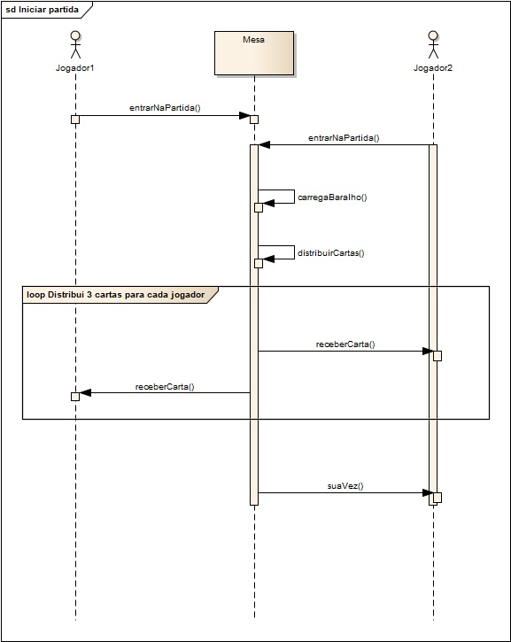

**Figura 1.** Diagrama de sequência do início da partida.

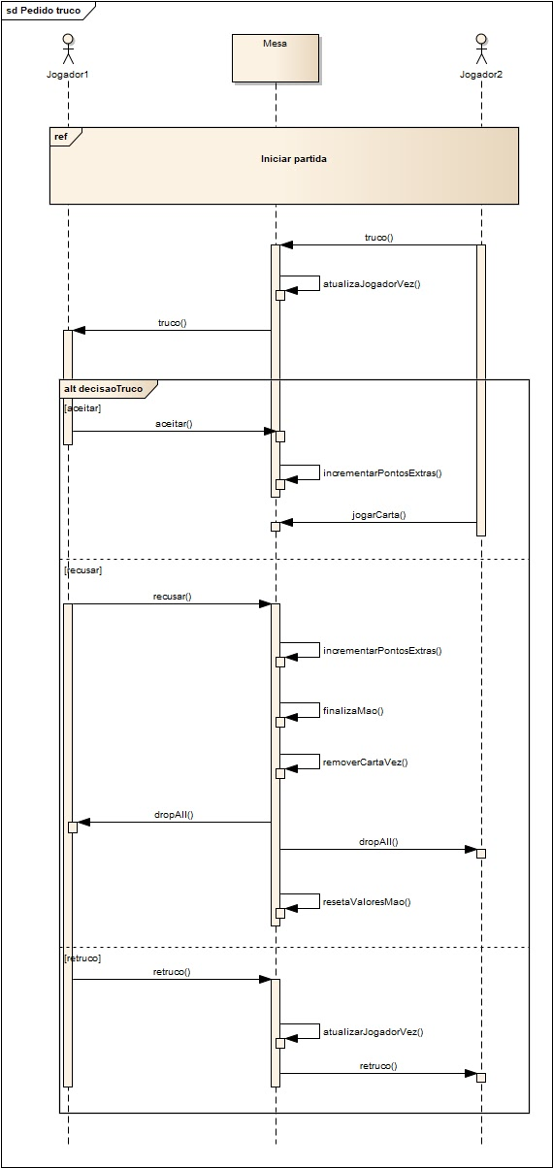

**Figura 2.** Diagrama de sequência de um pedido de truco.

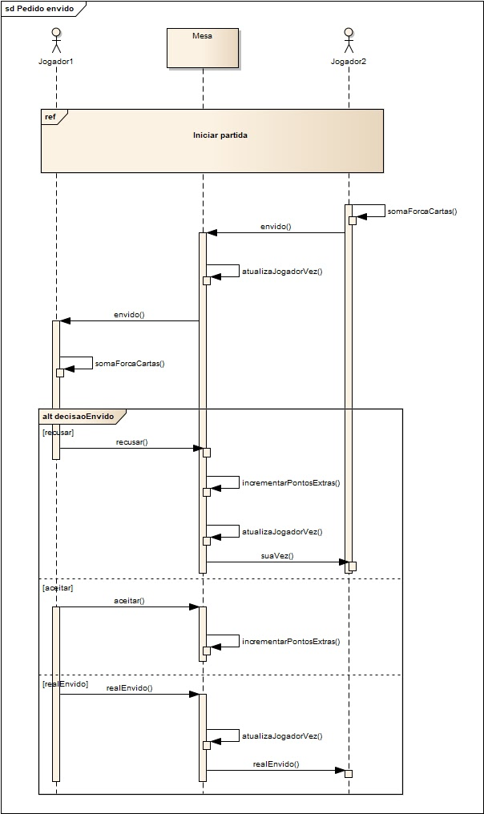**Figura 3.** Diagrama de sequência de um pedido de envido.

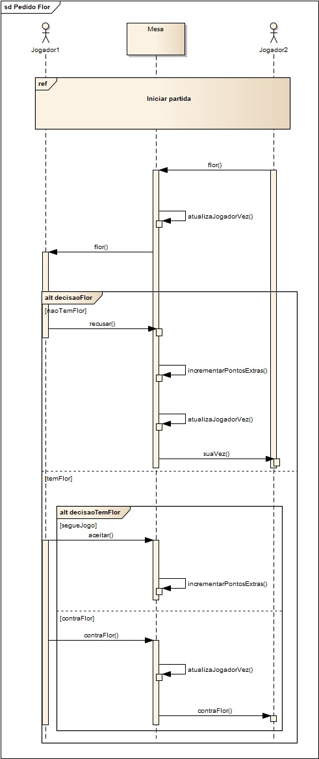

**Figura 4.** Diagrama de sequência de um pedido de flor.

1. **Interface Gráfica**

Com a finalidade de visualizar o comportamento do jogo, foi desenvolvida uma interface gráfica simples. Onde, é representado graficamente cada jogador, suas cartas e a carta da vez, como apresentado na figura abaixo.

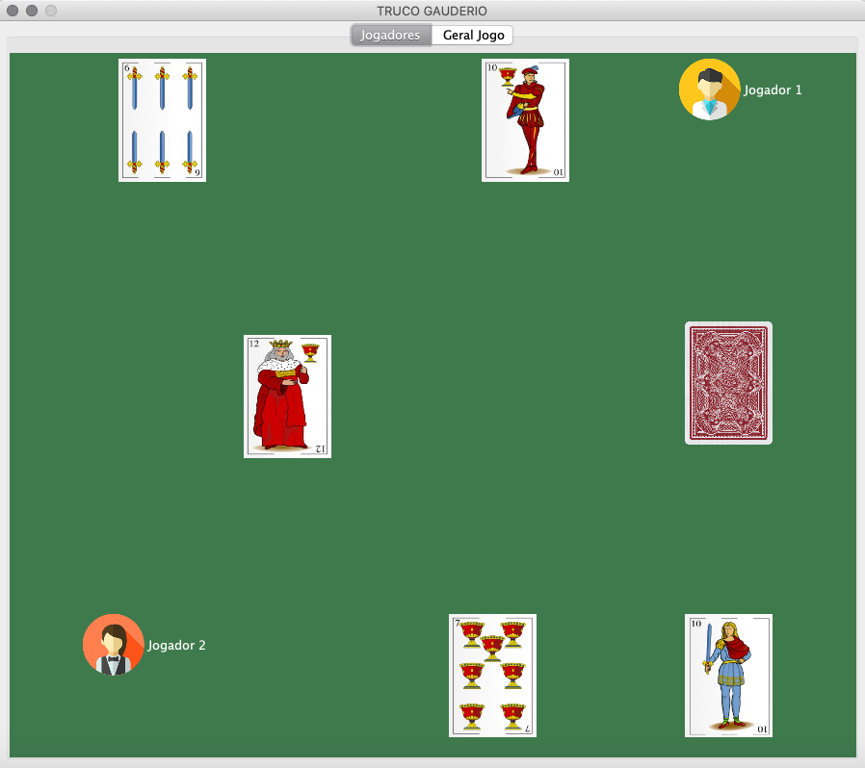

**Figura 5.** Visualização do jogo.

Para visualizar os pontos de cada jogador foi desenvolvida a seguinte interface.

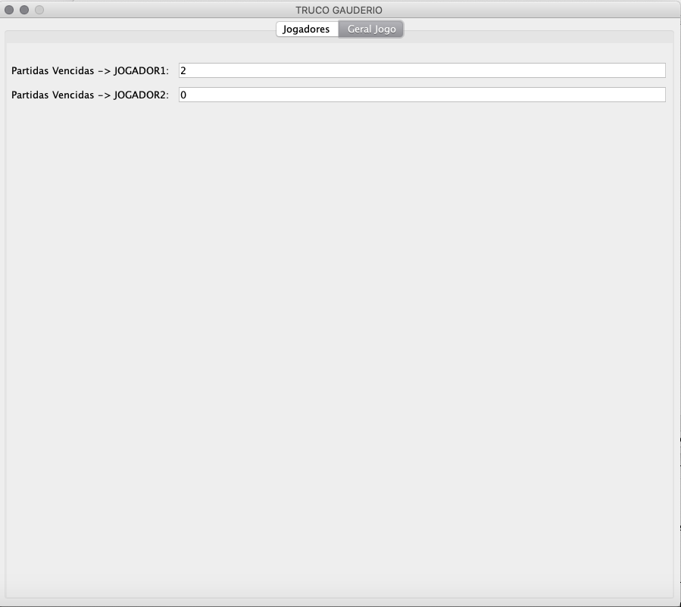

**Figura 6.** Visualização da pontuação.

1. **Agentes**

Os estudantes da sala foram divididos em equipes, e cada equipe desenvolveu um agente para a competição. Cada agente inteligente representa apenas um jogador de truco.

* 1. **Putin**

O agente inteligente Putin, tem algumas habilidades mapeadas pela análise de jogadores reais de truco. a estratégia inicial é dada pela análise de suas cartas. Essa modelagem se deu pela força das cartas.

1. **Considerações Finais**

Todo mundo reprovou :´(.

**Referências**

1 - <http://jacamo.sourceforge.net/>, acesso em15:01 02/12/2018

2 - http://jason.sourceforge.net/wp/, acesso em15:06 02/12/2018

3 - http://cartago.sourceforge.net/, acesso em15:06 02/12/2018

4 - http://moise.sourceforge.net/, acesso em15:15 02/12/2018

5 - <https://www.jogatina.com/regras-como-jogar-truco-gauderio.html>, deonde foram usadas as regras.

6 - aplicando conceitos de sistemas multiagentes na elaboração de um jogo de estratégia simulado. Maicon Jose, Daninela e Rafael.